SỞ GIÁO DỤC VÀ ĐÀO TẠO KỲ THI TUYỂN SINH 10 THPT CHUYÊN LONG AN
LONG AN MÔN THI : SINH HỌC (Hệ chuyên)
NGÀY THI : 18/ 06/ 2013
ĐỀ CHÍNH THỨC
Thời gian : 150 phút (không kể thời gian phát đề)

(Đề thi có 2 trang)

Câu 1: (2.0 điểm)
1.1. (1.0 điểm)
* Xác định cụ thể mối quan hệ giữa các loài sinh vật trong 2 trường hợp sau:
Ví dụ: quan hệ đối địch (sinh vật ăn sinh vật,....) quan hệ hỗ trợ (cộng sinh, hội sinh)
- Trường hợp 1: Kiến ăn chất đường do ấu trùng bướm tiết ra, còn ấu trùng bướm được kiến bảo vệ khỏi các loài ăn thịt và kí sinh.
- Trường hợp 2: Cá ép bám vào đồi mồi, nhờ đó được mang đi xa.
* Giữa 2 mối quan hệ trên có điểm giống và khác nhau như thế nào?
1.2. (1.0 điểm)
a/ Viết sơ đồ chuỗi thức ăn, biết: trên thân các cây cỏ có sâu ăn lá cây, bọ ngựa bắt sâu, rắn ăn thịt bọ ngựa.
b/ Trong một quần xã sinh vật có các tính chất cơ bản nào? Khi nào có sự cân bằng sinh học trong quần xã?

Câu 2: (2.0 điểm)
2.1. (1.0 điểm)
Theo dõi sự di truyền về bệnh mù màu ở một gia đình, thấy kết quả sau: Một cặp vợ chồng không biểu hiện bệnh sinh được ba người con: hai con gái bình thường và một con trai mắc bệnh. Người con trai lấy vợ bình thường, sinh được một bé trai bình thường và một bé trai mắc bệnh. Người con gái thứ nhất đi lấy chồng bình thường sinh được hai bé gái bình thường và một bé trai mắc bệnh. Người con gái thứ hai lấy chồng mắc bệnh sinh được bốn người con gồm hai bé trai, hai bé gái đều không biểu hiện bệnh.
a/ Lập sơ đồ phả hệ về sự di truyền bệnh này trong dòng họ.
b/ Bệnh do gen trội hay gen lặn qui định? Xác định dựa trên cơ sở nào?
c/ Tại sao phải dùng phương pháp nghiên cứu phả hệ để nghiên cứu sự di truyền một số tính trạng ở người?
2.2. (1.0 điểm)
a/ Sau khi cho lai giữa hai dòng có kiểu gen khác nhau AA và aa, nếu đem kết quả cho chúng tự thụ phấn qua ba thế hệ thì % các kiểu gen xuất hiện ở F₄ theo tỉ lệ nào?
b/ Tại sao ưu thế lai thể hiện cao nhất ở F₁ khi cho lai giữa hai dòng thuần có kiểu gen khác nhau, sau đó lại giảm dần qua các thế hệ?

Câu 3: (2.0 điểm)
3.1. (1.0 điểm)
a/ Nếu ở người, trong tế bào sinh dưỡng có sự tăng thêm 1 NST ở cặp NST thứ 21 sẽ gây ra bệnh di truyền gì? Xác định thể đột biến, dạng đột biến.
b/ Vẽ sơ đồ minh hoạ sự phân li không bình thường của 1 cặp NST trong giảm phân dẫn đến hình thành các thể dị bội 2n + 1 và 2n – 1.
3.2. (1.0 điểm)
a/ Đột biến gen là gì?
b/ Giả sử, một gen bình thường có số nuclêôtit loại A là 365, số nuclêôtit loại G là 270. Sau khi xảy ra đột biến thì số nuclêôtit loại A còn 364, loại G vẫn giữ nguyên.
- Xác định chiều dài của gen sau khi đột biến. Gen này bị đột biến dạng nào?
- Khi gen bị đột biến có thể xảy ra những biến đổi gì tiếp theo ở cơ thể sinh vật?

Câu 4 : (2.0 điểm)
4.1. (1.0 điểm)
Ở một loài động vật, cá thể đực có cặp nhiễm sắc thể giới tính XX, cá thể cái có cặp nhiễm sắc thể giới tính XY. Quá trình thụ tinh tạo ra một số hợp tử có tổng số NST đơn là 720, trong đó là số NST giới tính, số NST giới tính X gấp 2 lần số NST giới tính Y. Xác định số lượng cá thể đực và cái được hình thành từ nhóm hợp tử trên, biết tỉ lệ hợp tử XX phát triển thành cơ thể là , tỉ lệ hợp tử XY phát triển thành cơ thể là 40%. Biết hiệu suất thụ tinh là 100%.
4.2. (1.0 điểm)
Giải thích vì sao 2 ADN con được tạo ra qua cơ chế nhân đôi lại giống hệt ADN mẹ? Trường hợp nào qua nhân đôi mà ADN con lại khác ADN mẹ?

Câu 5 : (2.0 điểm)
Ở cà chua, cho lai giữa bố, mẹ đều thuần chủng, thu được F₁ đồng loạt xuất hiện cây quả đỏ, có khía. Tiếp tục cho F₁ giao phấn với nhau, thu được F₂ gồm có 3 kiểu hình phân phối theo số liệu sau: 198 cây quả đỏ, bầu dục : 403 cây quả đỏ, có khía : 202 cây quả vàng, có khía.
Cho biết một gen quy định một tính trạng, tính trạng trội là trội hoàn toàn, các gen nằm trên nhiễm sắc thể thường, nhiễm sắc thể không thay đổi cấu trúc trong giảm phân.
a/ Giải thích kết quả và viết sơ đồ lai.
b/ Nếu ngay F₁ phân li kiểu hình theo tỉ lệ: 1 quả đỏ, có khía : 1 quả đỏ, bầu dục : 1 quả vàng, có khía : 1 quả vàng, bầu dục. Xác định kiểu gen của P.
- Hết –

Thí sinh không được sử dụng tài liệu. Giám thị không giải thích gì thêm.
Họ và tên thí sinh : ......................................... Số báo danh :........................
Chữ kí giám thị 1 : ...................................... Chữ kí giám thị 2 :.................

Sưu tầm đề chuyên sinh Long An các năm cập nhật
http://dethi.violet.vn/present/show/entry_id/12108116

SỞ GIÁO DỤC VÀ ĐÀO TẠO KỲ THI TUYỂN SINH 10 THPT CHUYÊN LONG AN
LONG AN HƯỚNG DẪN CHẤM
Môn thi : SINH HỌC (Môn chuyên)
ĐỀ CHÍNH THỨC
Ngày thi : 18 – 06 – 2013

HƯỚNG DẪN CHUNG
Đáp án dưới đây có tính chất đại cương: nội dung chỉ nêu những ý cơ bản đáp ứng yêu cầu của đề bài; hình thức được trình bày dưới dạng các đơn vị kiến thức theo một trong các trật tự có thể có, kèm theo biểu điểm và hướng dẫn chấm. Khi chấm giám khảo cần lưu ý những vấn đề sau đây :
1) Chỉ yêu cầu học sinh (HS) nêu được đầy đủ và đúng các nội dung chính theo một thứ tự hợp lý, không bắt buộc phải trình bày y hệt như đáp án hay sách giáo khoa.
2) Hết sức quan tâm đến tính chủ động, sáng tạo của HS thể hiện trong bài làm. Những ý mới, hay, hoặc kiểu trình bày độc đáo phải được xem xét cẩn thận và cân nhắc kỹ để cho điểm thích đáng. Nếu HS có trình bày thêm những nội dung – tuy không nêu trong đáp án, nhưng xét thấy đúng và hợp lý thì giám khảo cần tính toán kỹ để vẫn có thể cho điểm.
3) Khi chấm hình vẽ , sơ đồ (nếu có): yêu cầu chính xác, đầy đủ, cân đối (về kích thước và vị trí các chi tiết) trong nội dung thể hiện của hình được xem là chủ yếu. Yêu cầu thẩm mỹ – tuy không coi nhẹ, nhưng chỉ nên được xem xét ở mức độ vừa phải.
4) Những phần thang điểm đã quá nhỏ mà lại có nhiều nội dung thì chỉ yêu cầu trình bày ngắn gọn, tương đối đủ và đúng ý. Tùy thực tế bài làm giám khảo có thể chủ động cho điểm sao cho phù hợp.
HƯỚNG DẪN CỤ THỂ

Câu |  | Nội dung | Điểm
Câu 1:  2 điểm | 1.1 | a/ Trường hợp 1: Hỗ trợ - cộng sinh  Trường hợp 2: Hỗ trợ - hội sinh  - Giống nhau:  + Đều là mối quan hệ sinh vật khác loài.  + Các sinh vật hỗ trợ với nhau trong quá trình sống.  - Khác nhau:  + Quan hệ cộng sinh : 2 loài cùng hợp tác với nhau và cùng có lợi.  + Quan hệ hội sinh : 2 loài cùng hợp tác với nhau, một bên có lợi và bên còn lại không có lợi cũng không bị hại. | 0,25  0,25  0,25  0,25
Câu 1:  2 điểm | 1.2 | a/ Cây cỏ → sâu ăn lá cây → bọ ngựa → rắn.  b/ - Trong một quần xã sinh vật có các tính chất cơ bản :  + Số lượng các loài trong quần xã.  + Thành phần loài trong quần xã.  - Sự cân bằng sinh học trong quần xã biểu hiện khi số lượng cá thể sinh vật trong quần xã luôn được khống chế ở mức độ nhất định phù hợp với khả năng cung cấp nguồn sống của môi trường. | 0,25  0,25  0,50
Câu 2: 2 điểm | 2.1 | a/ Lập sơ đồ phả hệ :  P  F₁:  F₂:  b/ Bệnh do gen lặn qui định.  Bố mẹ không biểu hiện bệnh sinh con ra có người biểu hiện bệnh.  c/ Các nhà nghiên cứu phải dùng phương pháp này vì :  - Người sinh sản chậm và đẻ ít con.  - Vì lý do xã hội không thể áp dụng các phương pháp lai và gây đột biến.  - Phương pháp này đơn giản, dễ thực hiện, cho hiệu quả cao. | 0,50  0,25đ  0,25đ
Câu 2: 2 điểm | 2.2 | 1  2³  =  a/ Kiểu gen Aa : 100% . 12,5%  Kiểu gen AA = aa : (100% – 12,5%) : 2 = 43,75 %  Vậy tỉ lệ % các kiểu gen ở F₄ : 43,75% : 12,5% : 43,75%  b/ - Ưu thế lai thể hiện cao nhất ở F₁ khi cho lai giữa hai dòng thuần có kiểu gen khác nhau vì hầu hết tạo ra các cặp gen ở trạng thái dị hợp (sự tập trung các gen trội có lợi → Ưu thế lai)  - Sau đó giảm dần qua các thế hệ vì có hiện tượng phân li tạo các cặp gen đồng hợp, số cặp gen dị hợp giảm dần. | 0,25  0,25  0,25  0,25
Câu 3: 2 điểm | 3.1 | a/ Bệnh Đao (Down).  Thể dị bội, 2n +1 hoặc thể ba.  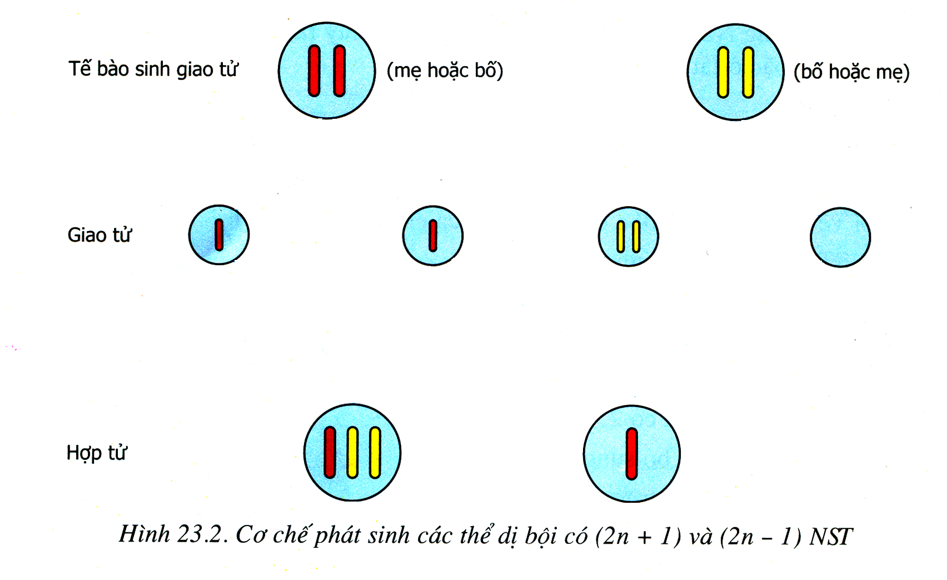  b/  Sơ đồ : Cơ chế phát sinh các thể dị bội có (2n + 1) và (2n – 1) NST. | 0,25  0,25  0,50
Câu 3: 2 điểm | 3.2 | a/ Đột biến gen là những biến đổi trong cấu trúc của gen/ liên quan tới một hoặc một số cặp nuclêôtit.  b/ Chiều dài gen sau khi đột biến :  N_{s} = 2A + 2G = 2(364 + 270) = 1268 (nu)  0  0  $ℓ_{\text{gen}}=$ 1268: 2 x 3,4 A = 2155,6A  Số nuclêôtit loại A sau đột biến giảm 365 – 364 = 1. Vậy gen bị đột biến dạng mất một cặp nuclêôtit A – T.  c/ Đột biến gen làm biến đổi cấu trúc của gen sẽ dẫn đến biến đổi cấu trúc prôtêin mà nó mã hoá có thể dẫn đến biến đổi ở kiểu hình. | 0,25  0,25  0,25  0,25
Câu 4: 2 điểm | 4.1 | Số NST giới tính = 720 x 60 (NST)  Theo đề bài ta có :  X + Y = 60  X = 2Y  - X = 40, Y = 20  → Số hợp tử XY : 20 hợp tử. Vậy số cá thể cái: 20 x 40% = 8 (cá thể)  → Số hợp tử XX : 10 hợp tử. Vậy số cá thể đực: 10 x 7 (cá thể) | 0,25  0,25  0,25  0,25
 | 4.2 | * Hai ADN con sau nhân đôi giống ADN mẹ là do quá trình nhân đôi diễn ra theo các nguyên tắc sau :  - Nguyên tắc bổ sung : Mạch mới của ADN con được tổng hợp trên mạch khuôn của ADN mẹ. Các nuclêôit ở mạch khuôn liên kết với các nuclêôtit tự do trong môi trường nội bào theo nguyên tắc: A liên kết với T hay ngược lại, G liên kết với X hay ngược lại.  - Nguyên tắc giữ lại một nữa (bán bảo tồn): Trong mỗi ADN con có một mạch của ADN mẹ (mạch cũ), mạch còn lại được tổng hợp mới.  * Trường hợp ADN con khác ADN mẹ nếu có xảy ra đột biến trong quá trình nhân đôi. | 0,25  0,25  0,25  0,25
Câu 5: 2 điểm | a/ | - Xét riêng từng cặp tính trạng ở F₂:  + Màu sắc quả → đỏ : vàng = (198 + 403) : 202 = 3 : 1  → Đỏ là trội so với vàng, kiểu gen F₁ dị hợp tử.  + Hình dạng quả → quả khía : quả bầu dục = (403 + 202) : 198 = 3 : 1  → Quả khía là trội so với quả bầu dục, kiểu gen F₁ dị hợp tử .  - Qui định gen:  Gen A: đỏ Gen B: quả khía  Gen a: vàng Gen b: quả bầu dục  F₁: Aa x Aa  F₁: Bb x Bb  - Xét chung 2 cặp tính trạng :  - Nếu các gen phân li độc lập thì ở F₂: xuất hiện 4 loại kiểu hình phân li tỉ lệ (3 : 1).(3 : 1) = 9 : 3 : 3 : 1 (trái giả thuyết)  Mà F₂ xuất hiện 4 loại kiểu hình theo số liệu sau: 198 cây quả đỏ, bầu dục : 403 cây quả đỏ, có khía : 202 cây quả vàng, có khía = 1 : 2 : 1 = 4 tổ hợp = 2 x 2→ F₁ đều đỏ, khía đều phải cho ra 2 loại giao tử tỉ lệ bằng nhau.  → Sự di truyền cặp tính trạng trên tuân theo quy luật liên kết gen.  Vì F₁ không xuất hiện vàng, bầu dục có kiểu gen → F₁ không tạo giao tử mang gen ab . Vậy gen A liên kết với gen b, gen a liên kết với gen B → kiểu gen F₁:  Kiểu gen của P: x  Viết đúng sơ đồ lai. | 0,25  0,25  0,25  0,25  0,25  0,25
 | b/ | - F₁ xuất hiện 4 loại kiểu hình phân li tỉ lệ 1(A-B-) : 1(A-bb) : 1(aaB-) : 1(aabb).  - F₁ xuất hiện kiểu hình vàng, bầu dục mang 2 tính trạng lặn có kiểu gen → P : bố, mẹ đều phải có giao tử ab.  - F₁ xuất hiện kiểu hình đỏ, bầu dục và vàng, khía có kiểu gen tương ứng A-bb và aaB- nên bố hoặc mẹ tạo ra loại giao tử Ab, cá thể còn lại tạo ra loại giao tử aB.  - - Kiểu gen của P : x | 0,25  0,25
- Hết -

